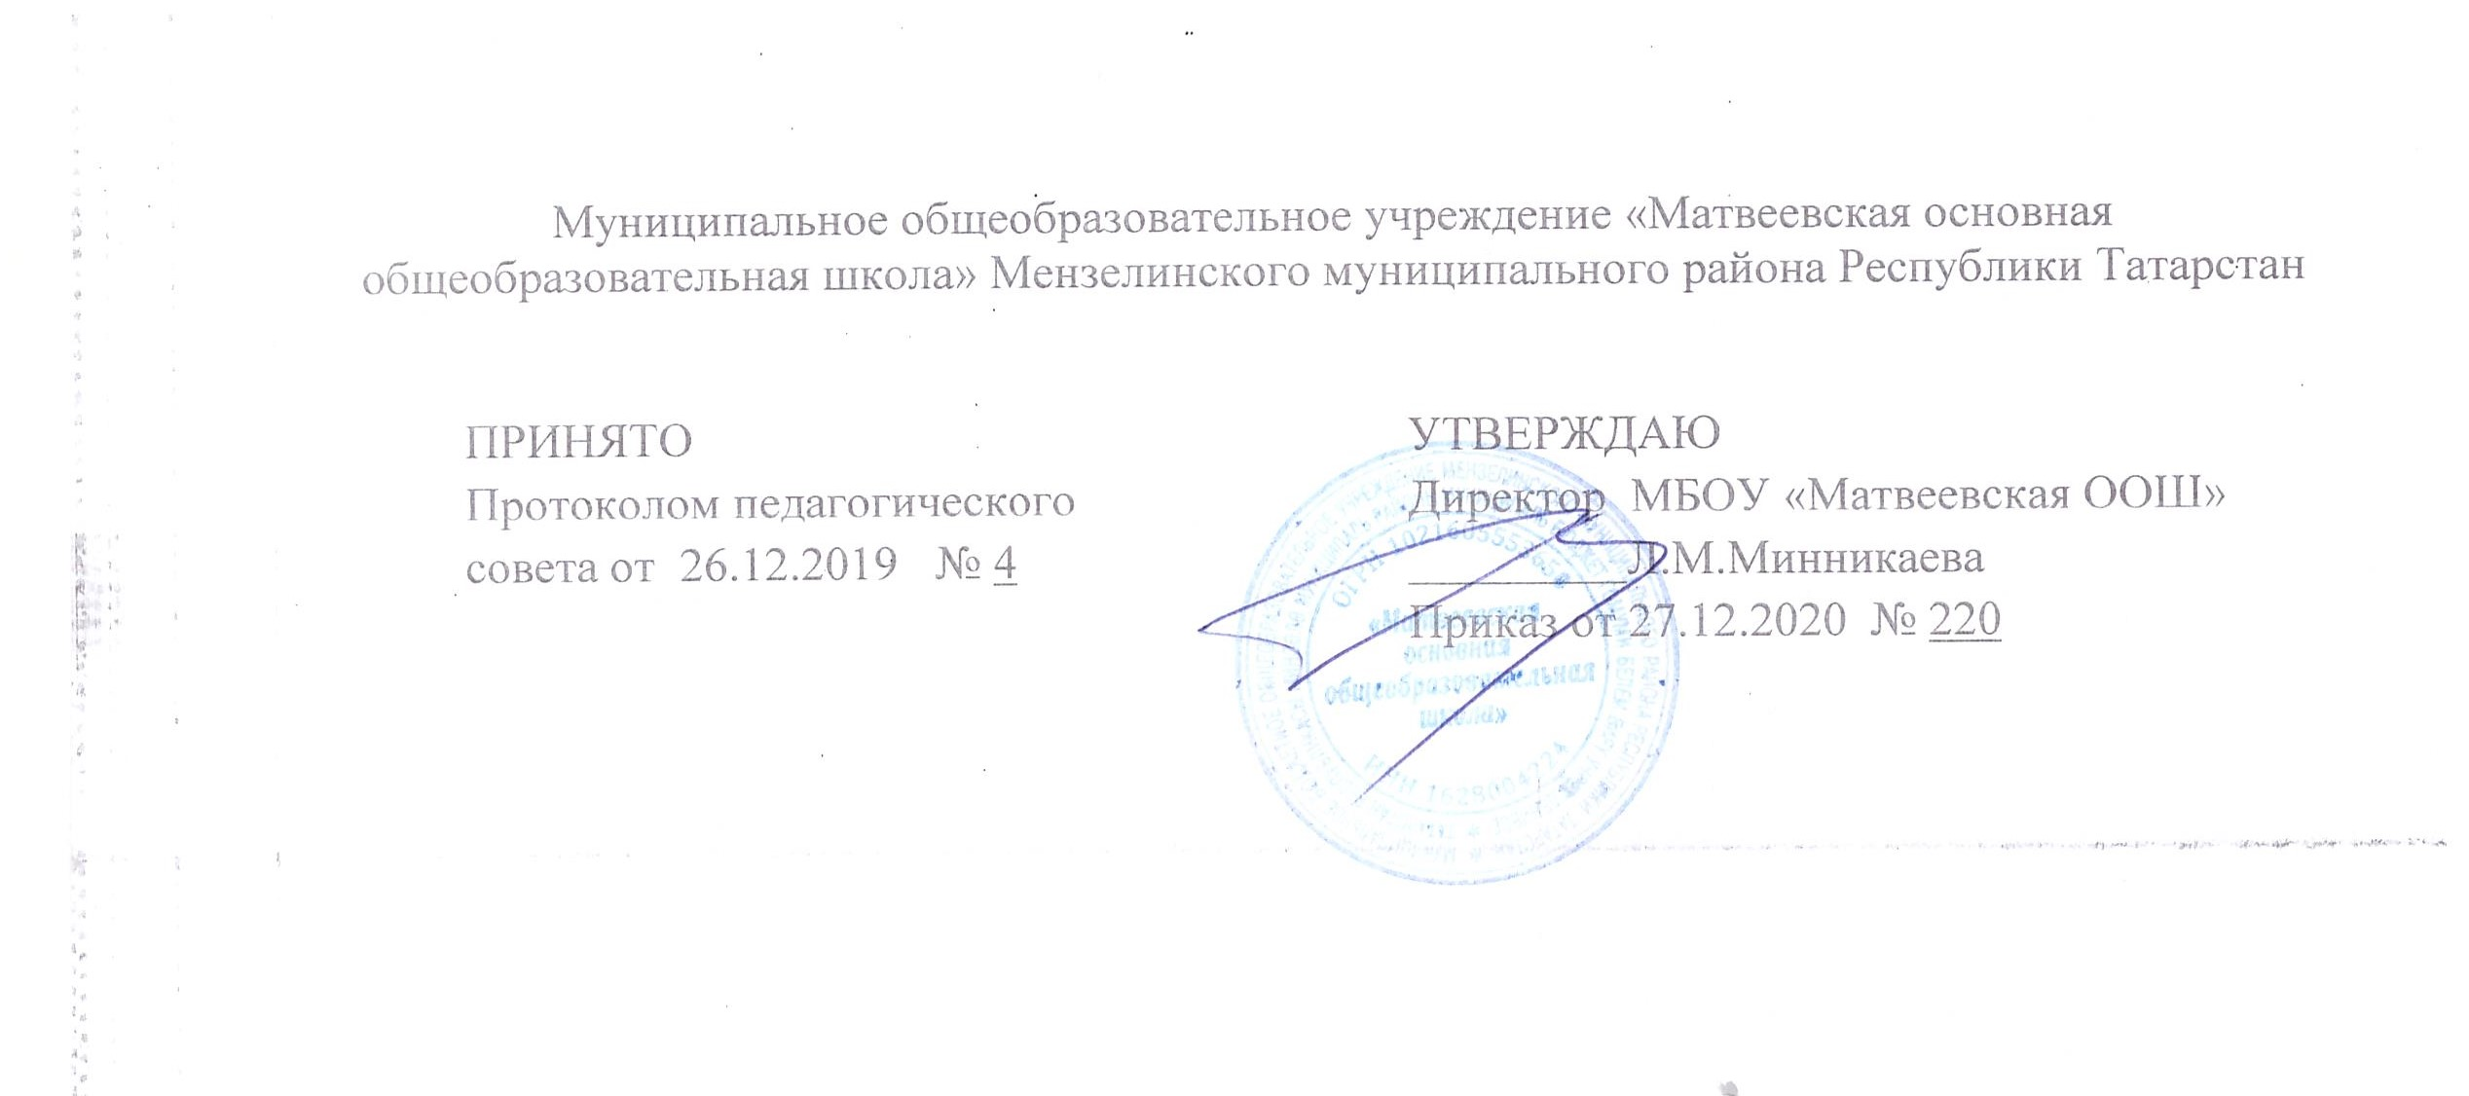

ПОЛОЖЕНИЕ
о школьной аттестационной комиссии

1.Общие положения
1.1 Настоящее положение разработано в соответствии:
- Федеральным законом «Об образовании в Российской Федерации» от 29 декабря 2012 г. № 273-ФЗ, глава 5. Педагогические, руководящие и иные работники организаций, осуществляющих образовательную деятельность
- Приказом Министерства образования и науки Российской Федерации от 7 апреля 2014 года № 276 «Об утверждении Порядка проведения аттестации педагогических работников организаций, осуществляющих образовательную деятельность» утвержден новый порядок проведения аттестации педагогических работников, зарегистрированный Министерством юстиции Российской Федерации 23 мая 2014 г., регистрационный № 32408;
- Трудовым кодексом Российской Федерации от 30 декабря 2001 г. № 197-ФЗ (в редакции Федерального закона от 30.06.2006 № 90-ФЗ)
- нормативно-правовыми актами МО и Н Российской Федерации и Республики Татарстан, регламентирующие правовые отношения в сфере предоставления государственных услуг в рамках проведения аттестации педагогических работников государственных и муниципальных образовательных учреждений.
1.2 Школьная аттестационная комиссия создается с целью подтверждения соответствия работника занимаемой должности.
1.3. В своей деятельности школьная аттестационная комиссия руководствуется законодательством Российской Федерации, локальными актами школы.
1.4. Аттестационная комиссия формируется из членов администрации образовательного учреждения и наиболее авторитетных педагогов распорядительным актом директора школы на один учебный год. В состав аттестационной комиссии в обязательном порядке включается представитель выборного органа первичной профсоюзной организации. Все изменения в состав аттестационной комиссии в период действия ее полномочий вносятся и утверждаются директором ОУ. Аттестационная комиссия формируется из председателя, заместителя председателя, секретаря и членов комиссии.
1.5. Председателем Аттестационной комиссии назначается заместитель директора по учебно- воспитательной работе, курирующий вопросы аттестации педагогических кадров.
Заместитель председателя и секретарь Аттестационной комиссии избираются на первом заседании комиссии из числа ее членов.
Председатель Аттестационной комиссии:
- руководит деятельностью Аттестационной комиссии;
- проводит заседания Аттестационной комиссии;
- организует работу по разработке нормативной базы по аттестации педагогических работников;
- распределяет обязанности между членами Аттестационной комиссии;
- рассматривает обращения педагогических работников, связанные с вопросами аттестации;
- подписывает протоколы заседаний Аттестационной комиссии и аттестационные листы;
- дает консультации по вопросам организации и проведения аттестации педагогических работников.
1.6.Заместитель председателя Аттестационной комиссии:
- участвует в разработке нормативной базы по аттестации педагогических работников;
- исполняет обязанности председателя Аттестационной комиссии в его отсутствие.
1.7. Секретарь Аттестационной комиссии:
- осуществляет регистрацию представлений, заявлений педагогических работников в Аттестационную комиссию по вопросам аттестации в журналах, ведёт журнал учёта выдачи аттестационных листов (Приложения 3, 4, 5);
- формирует график прохождения аттестации с целью подтверждения соответствия занимаемой должности педагогических работников;
- сообщает членам Аттестационной комиссии о дате и повестке дня ее заседания;
- ведет и оформляет протоколы заседаний Аттестационной комиссии;
- подписывает протоколы заседаний Аттестационной комиссии и аттестационные листы;
- предоставляет копию протокола заседания Аттестационной комиссии руководителю МБОУ не позднее 3 календарных дней с даты принятия решения Аттестационной комиссией для издания распорядительного акта о соответствии (несоответствии) педагога занимаемой должности.
1.8. Члены Аттестационной комиссии:
- участвуют в работе Аттестационной комиссии в рабочее время без дополнительной оплаты; - сохраняют конфиденциальность по вопросам аттестации педагогических работников.
1.9 Состав аттестационной комиссии формируется таким образом, чтобы была исключена возможность конфликта интересов, который мог бы повлиять на принимаемые аттестационными комиссиями решения.
1.20. Заседание аттестационной комиссии считается правомочным, если на нем присутствуют не менее двух третей её членов.
1.21. Аттестация с целью подтверждения соответствия работников занимаемой должности проводится один раз в 5 лет в отношении работников, не имеющих квалификационных категорий (первой или высшей).
1.22. Аттестации не подлежат:
работники, проработавшие в занимаемой должности менее двух лет;
беременные женщины; женщины, находящиеся в отпуске по беременности и родам; педагогические работники, находящиеся в отпуске по уходу за ребенком до достижения им возраста трех лет. Аттестация указанных работников возможна не ранее чем через два года после их выхода из указанных отпусков.
1.23. Основанием для проведения аттестации является представление работодателя (далее - представление).
1.24. Представление должно содержать мотивированную всестороннюю и объективную оценку профессиональных, деловых качеств работника, результатов его профессиональной деятельности на основе квалификационной характеристики по занимаемой должности, информацию о прохождении работником повышения квалификации, в том числе по направлению работодателя, за период, предшествующий аттестации, сведения о результатах предыдущих аттестаций.
С представлением работник должен быть ознакомлен работодателем под роспись не позднее, чем за месяц до дня проведения аттестации. После ознакомления с представлением работник имеет право представить в аттестационную комиссию собственные сведения, характеризующие его трудовую деятельность за период с даты предыдущей аттестации (при первичной аттестации - с даты поступления на работу), а также заявление с соответствующим обоснованием в случае несогласия с представлением работодателя.
1.25. Информация о дате, месте и времени проведения аттестации письменно доводится работодателем до сведения педагогических работников, подлежащих аттестации, не позднее, чем за месяц до ее начала.
1.26. Работники в ходе аттестации проходят квалификационные испытания в письменной форме по вопросам, связанным с осуществлением ими деятельности по занимаемой должности.

2. Задачи школьной аттестационной комиссии
2.1 Школьная аттестационная комиссия призвана решать следующие задачи:
• определять соответствие уровня профессиональной компетентности работников ОУ;
• соблюдать основные принципы проведения аттестации, обеспечивать объективность экспертизы и процедуры проведения аттестации;
• оказывать консультирующую помощь аттестуемым работникам ОУ;
•обобщать итоги аттестационной работы с работниками ОУ.

3. Организация работы школьной аттестационной комиссии
3.1. С целью определения уровня профессионализма работника и его соответствия занимаемой должности аттестация проводится по инициативе администрации.
3.2 Сроки прохождения для каждого работника устанавливаются индивидуально в соответствии с графиком. При составлении графика должны учитываться сроки действия ранее установленных квалификационных категорий.
3.3 Продолжительность аттестации для каждого аттестуемого не должна превышать двух месяцев сначала ее прохождения и до принятия решения аттестационной комиссией о соответствии (несоответствии) занимаемой должности.
В исключительных случаях (по причине временной не трудоспособности работника в период прохождения аттестации или другим уважительным причинам) продолжительность аттестации может быть увеличена директором школы по представлению председателя аттестационной комиссии.
3.4. Заседание аттестационной комиссии проводятся не реже 3 раз в год.
3.5. Заседание аттестационной комиссии считается правомочным, если на нем присутствуют не менее двух третей ее членов.
3.6. Работник имеет право лично присутствовать при его аттестации на заседании аттестационной комиссии, о чем письменно уведомляет аттестационную комиссию. При неявке о работника на заседание аттестационной комиссии без уважительной причины комиссия вправе провести аттестацию в его отсутствие.
3.7. Решение аттестационной комиссией принимается в отсутствие аттестуемого работника открытым голосованием большинством голосов присутствующих на заседании членов аттестационной комиссии. При равном количестве голосов членов аттестационной комиссии считается, что педагогический работник прошел аттестацию.
При прохождении аттестации работник, являющийся членом аттестационной комиссии, не участвует в голосовании по своей кандидатуре.
Результаты аттестации работника, непосредственно присутствующего на заседании аттестационной комиссии, сообщаются ему после подведения итогов голосования.
3.8. Решение аттестационной комиссии оформляется протоколом, который вступает в силу со дня подписания председателем, заместителем председателя, секретарем и членами аттестационной комиссии, принимавшими участие в голосовании, и заносится в протокол собрания.
В протокол в случае необходимости аттестационная комиссия заносит рекомендации по совершенствованию профессиональной деятельности педагогического работника, о необходимости повышения его квалификации с указанием специализации и другие рекомендации.
При наличии в протоколе указанных рекомендаций работодатель не позднее чем через год со дня проведения аттестации работника представляет в аттестационную комиссию информацию о выполнении рекомендаций аттестационной комиссии по совершенствованию профессиональной деятельности работника.
3.9. По результатам аттестации педагогического работника с целью подтверждения соответствия занимаемой должности аттестационная комиссия принимает одно из следующих решений:
соответствует занимаемой должности (указывается должность работника);
не соответствует занимаемой должности (указывается должность работника).
3.10. В случае признания о работника по результатам аттестации несоответствующим занимаемой должности вследствие недостаточной квалификации трудовой договор с ним может быть расторгнут в соответствии с пунктом 3 части 1 статьи 81 Трудового кодекса Российской Федерации. Увольнение по данному основанию допускается, если невозможно перевести педагогического работника с его письменного согласия на другую имеющуюся у работодателя работу (как вакантную должность или работу, соответствующую квалификации работника, так и вакантную нижестоящую должность или нижеоплачиваемую работу), которую работник может выполнять с учетом его состояния здоровья .

4.Права школьной аттестационной комиссии
Члены школьной аттестационной комиссии имеют право:
4.1 Запрашивать у аттестуемого дополнительную документацию и статистические данные, необходимые для аттестации на соответствие занимаемой должности.
4.3 привлекать для проведения экспертизы профессиональной компетентности работника специалистов соответствующей предметной области, методистов.
4.4 осуществлять контроль за деятельность экспертных групп и объективность проведения экспертизы.
4.5. давать обязательные для исполнения распоряжения и указания в пределах своей компетентности.
4.6. вносить предложение по совершенствованию деятельности аттестационной комиссии.
4.7. представлять членов аттестационной комиссии и экспертов к награждению и поощрению директором ОУ.
5. Контроль деятельности аттестационной комиссии
5.1 Контроль деятельности аттестационной комиссии осуществляется директором школы, его заместителем по методической и учебно-воспитательной работе в соответствии с планом внутришкольного контроля, утвержденным директором ОУ.



